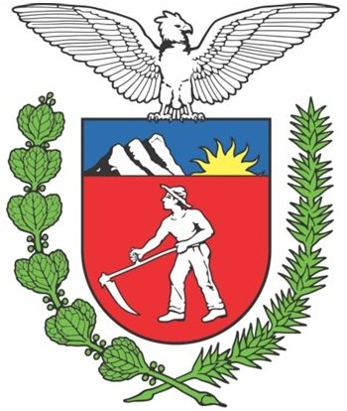 | COLÉGIO ESTADUAL PROFº BENTO MUNHOZ DA ROCHA NETO– E.F.M.P  Autorizado Conforme Decreto 2997/1977 DOE 03/03/1977  Rua Enira Braga de Moraes, 313 Fone (044) 3423-2926  Paranavaí – Paraná | 

